схема теплоснабжения
муниципального образования
городской округ город Сургут
на период ДО 2035 гОДА
(актуализация на 2020 год)

ОБОСНОВЫВАЮЩИЕ МАТЕРИАЛЫ
Книга 4. Электронная модель системы теплоснабжения поселения, городского округа

Заказчик:
Муниципальное казенное учреждение «Дирекция дорожно-транспортного и жилищно-коммунального комплекса»
Исполнитель: ООО «ЛЕКС-Консалтинг»
Основание: муниципальный контракт № 09-ГХ от 09.04.2019
Представитель исполнителя:
____________________ А.П. Сандалов
М.П.

г. Тюмень, 2019

Состав документов
Наименование документа
Книга 1. Пояснительная записка
Книга 2. Существующее положение в сфере производства, передачи и потребления тепловой энергии для целей теплоснабжения
Книга 3. Существующее и перспективное потребление тепловой энергии на цели теплоснабжения
Книга 4. Электронная модель систем теплоснабжения поселения, городского округа
Книга 5. Существующие и перспективные балансы тепловой мощности источников тепловой энергии и тепловой нагрузки потребителей
Книга 6. Мастер-план развития систем теплоснабжения поселения, городского округа
Книга 7. Существующие и перспективные балансы производительности водоподготовительных установок и максимального потребления теплоносителя теплопотребляющими установками потребителей, в том числе в аварийных режимах
Книга 8. Предложения по строительству, реконструкции, техническому перевооружению источников тепловой энергии
Книга 9. Предложения по строительству и реконструкции тепловых сетей
Книга 10. Предложения по переводу открытых систем теплоснабжения (горячего водоснабжения) в закрытые системы горячего водоснабжения
Книга 11. Перспективные топливные балансы
Книга 12. Оценка надежности теплоснабжения
Книга 13. Обоснование инвестиций в строительство, реконструкцию и техническое перевооружение
Книга 14. Индикаторы развития систем теплоснабжения поселения, городского округа
Книга 15. Ценовые (тарифные) последствия»
Книга 16. Реестр единых теплоснабжающих организаций
Книга 17. Реестр проектов схемы теплоснабжения
Книга 18. Замечания и предложения к проекту схемы теплоснабжения
Книга 19. Сводный том изменений, выполненных в доработанной и (или) актуализированной схеме теплоснабжения

СОДЕРЖАНИЕ
4 Книга 4 "Электронная модель системы теплоснабжения поселения, городского округа" 5
4.1 Часть 1. Графическое представление объектов системы теплоснабжения с привязкой к топографической основе поселения, городского округа и с полным топологическим описанием связности объектов 5
4.2 Часть 2. Паспортизация объектов системы теплоснабжения 6
4.3 Часть 3. Паспортизация и описание расчётных единиц территориального деления, включая административное 16
4.4 Часть 4. Гидравлический расчёт тепловых сетей любой степени закольцованности, в том числе гидравлический расчёт при совместной работе нескольких источников тепловой энергии на единую тепловую сеть 18
4.5 Часть 5. Моделирование всех видов переключений, осуществляемых в тепловых сетях, в том числе переключений тепловых нагрузок между источниками тепловой энергии 20
4.6 Часть 6. Расчёт балансов тепловой энергии по источникам тепловой энергии и по территориальному признаку 20
4.7 Часть 7. Расчёт потерь тепловой энергии через изоляцию и с утечками теплоносителя 21
4.8 Часть 8. Расчёт показателей надёжности теплоснабжения 22
4.9 Часть 9. Групповые изменения характеристик объектов (участков тепловых сетей, потребителей) по заданным критериям с целью моделирования различных перспективных вариантов схем теплоснабжения 22
4.10 Часть 10. Сравнительные пьезометрические графики для разработки и анализа сценариев перспективного развития тепловых сетей 23

СПИСОК РИСУНКОВ
Рисунок 4.1 - Фрагмент адресного плана 5
Рисунок 4.2 - Фрагмент схемы тепловых сетей 6
Рисунок 4.3– Паспорт объекта системы теплоснабжения – участка трубопровода 7
Рисунок 4.4 – Паспорт объекта системы теплоснабжения – участка трубопровода 8
Рисунок 4.5 - Паспорт объекта системы теплоснабжения – участка трубопровода 9
Рисунок 4.6 - Паспорт объекта системы теплоснабжения – источника (котельной) 10
Рисунок 4.7 - Паспорт объекта системы теплоснабжения – обобщенного потребителя 11
Рисунок 4.8 - Паспорт объекта системы теплоснабжения – ЦТП 12
Рисунок 4.9 - Паспорт объекта системы теплоснабжения – ЦТП 13
Рисунок 4.10 - Паспорт объекта системы теплоснабжения – ЦТП 14
Рисунок 4.11 - Паспорт объекта системы теплоснабжения – узел 15
Рисунок 4.12 - Сетка расчетных элементов территориального деления города Сургут (фрагмент) 17
Рисунок 4.13 - Сетка расчетных элементов территориального деления города Сургут (общий вид) 17
Рисунок 4.14 - Сетка расчетных элементов территориального деления города Сургут (пример паспорта квартала) 18
Рисунок 4.15 - Пример работы электронной модели – возможность проведения расчета с учетом тепловых потерь с утечками и через изоляцию 21
Рисунок 4.16 - Пример работы электронной модели – возможность проведения расчета показателей надежности 22
Рисунок 4.17 - Пьезометрический график от СГРЭС-1 до удаленного потребителя 24
Рисунок 4.18 - Пьезометрический график от СГРЭС-2(ВЖР) до удаленного потребителя 25
Рисунок 4.19 - Пьезометрический график от котельной №14 (ГТС) до удаленного потребителя 26

Книга 4 "Электронная модель системы теплоснабжения поселения, городского округа"

Часть 1. Графическое представление объектов системы теплоснабжения с привязкой к топографической основе поселения, городского округа и с полным топологическим описанием связности объектов
Электронная модель схемы теплоснабжения ГО Сургут разработана с использованием ГИС «Zulu» и программно-расчетного комплекса «ZuluThermo вер 7.0» (далее - «ZuluThermo 7.0»). Разработчиком данного комплекса является ООО «Политерм» г. Санкт-Петербург, сайт разработчика http://politerm.com.ru/. Электронная модель выполнена с учетом привязки к топографической основе и схеме расположения инженерных коммуникаций.
На адресном плане города изображены:
- уличная сеть;
- границы водных объектов;
- здания;
- строения;
- железнодорожные пути;
Фрагмент адресного плана, представленного в ЭМ – см. на Рисунок 4.1.
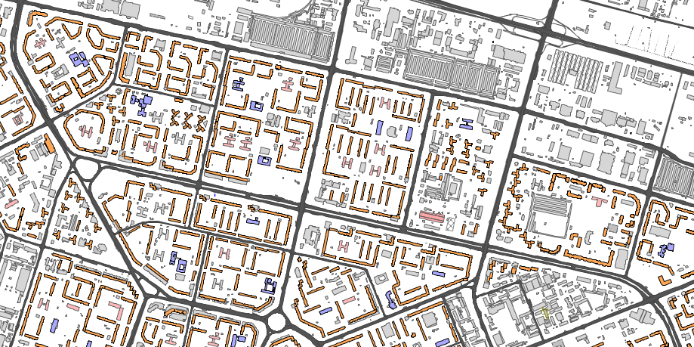
Рисунок 4.1 - Фрагмент адресного плана
ЭМ в соответствии с требованиями к ее содержанию включает слои расчетных единиц территориального деления (сетки районирования), включая административное, с необходимой по ним информацией:
- графические границы деления города на административные территории (районы);
- сетка кадастрового деления территории г. Сургута;
- схема границ планировочных районов (проектов планировок).
При актуализации схемы теплоснабжения на 2018 год была сформирована электронная модель 2го уровня с детализацией до потребителя. Общегородская электронная схема существующих тепловых сетей г. Сургута, привязанных к топооснове города, представлена отдельным вновь сформированным (расчетным) слоем ZULU.
Фрагмент расчетного слоя электронной схемы существующих тепловых сетей г. Сургута, представленной в ЭМ изображен на рисунке 4.2.
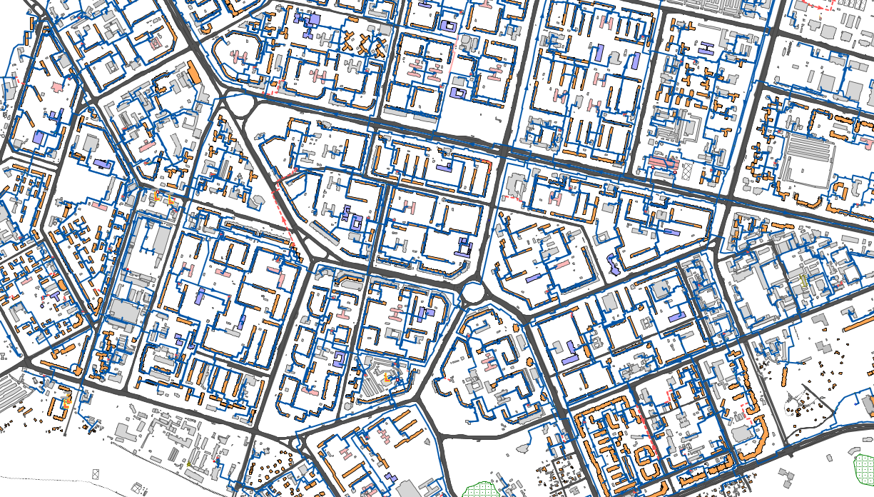
Рисунок 4.2 - Фрагмент схемы тепловых сетей

Часть 2. Паспортизация объектов системы теплоснабжения
Паспортизация объектов системы теплоснабжения осуществлялась на основе предоставленных исходных и расчётных данных. Паспортизация необходима для диспетчеризации объектов теплоснабжения и ее структурирования в общей цепочке.
Для источников тепловой энергии:
- номер источника;
- геодезическая отметка, м;
- расчетная температура в подающем трубопроводе, °С;
- расчетная температура холодной воды , °С
- расчетная температура наружного воздуха, °С
- расчетный располагаемый напор на выходе из источника, м
- расчетный напор в обратном трубопроводе на источнике, м
- режим работы источника;
- максимальный расход на подпитку, т/ч.
Для участков тепловой сети:
- внутренний диаметр подающегои обратного трубопроводов, м;
- шероховатость подающего и обратного трубопроводов, мм;
- коэффициент местного сопротивления подающего и обратного трубопроводов.
Для потребителей тепловой энергии:
- высота здания потребителя (минимальный статический напор), м;
- номер схемы подключения потребителя;
- расчетная тепловая нагрузка систем теплопотребления;
- коэффициент изменения расхода на систему отопления, систему вентиляции и закрытые системы ГВС;
- коэффициент изменения расхода на открытый водоразбор.
Примеры паспортов объектов системы теплоснабжения приведены на рисунках ниже.
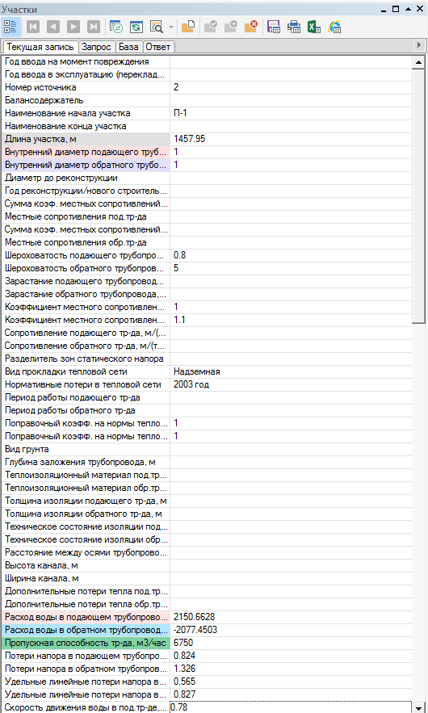
Рисунок 4.3– Паспорт объекта системы теплоснабжения – участка трубопровода
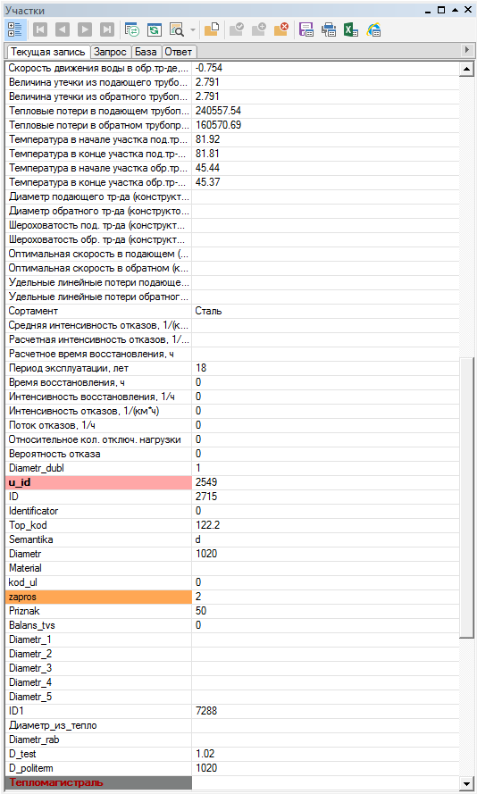
Рисунок 4.4 – Паспорт объекта системы теплоснабжения – участка трубопровода

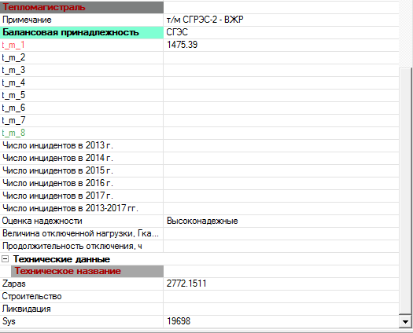
Рисунок 4.5 - Паспорт объекта системы теплоснабжения – участка трубопровода
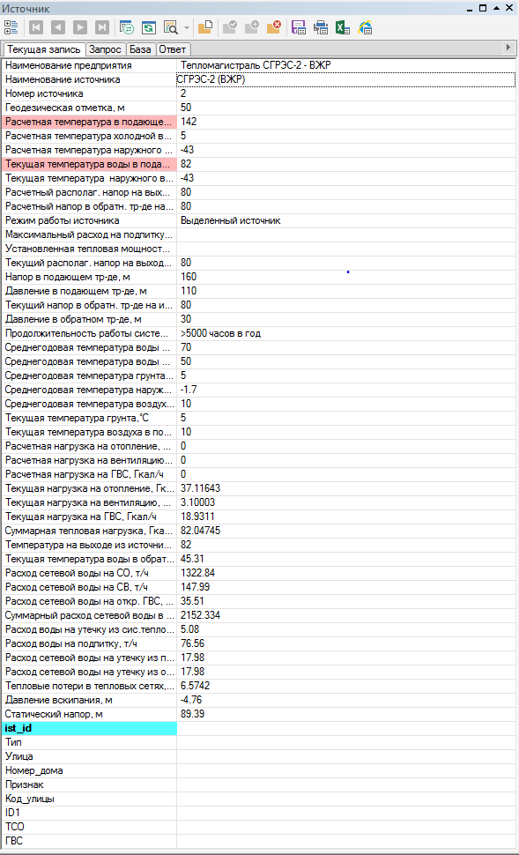
Рисунок 4.6 - Паспорт объекта системы теплоснабжения – источника (котельной)
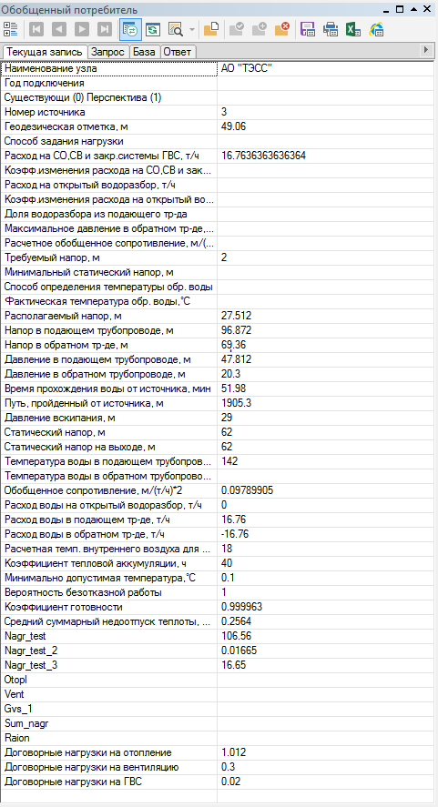
Рисунок 4.7 - Паспорт объекта системы теплоснабжения – обобщенного потребителя

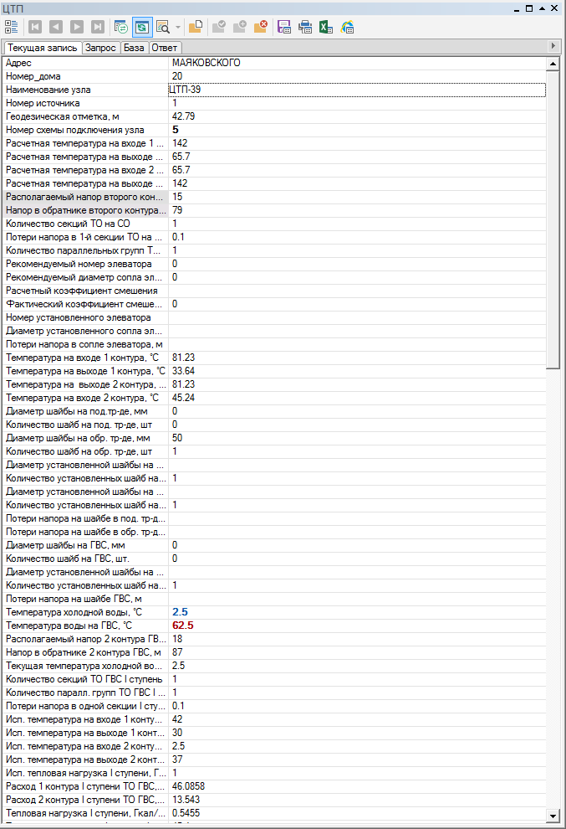
Рисунок 4.8 - Паспорт объекта системы теплоснабжения – ЦТП
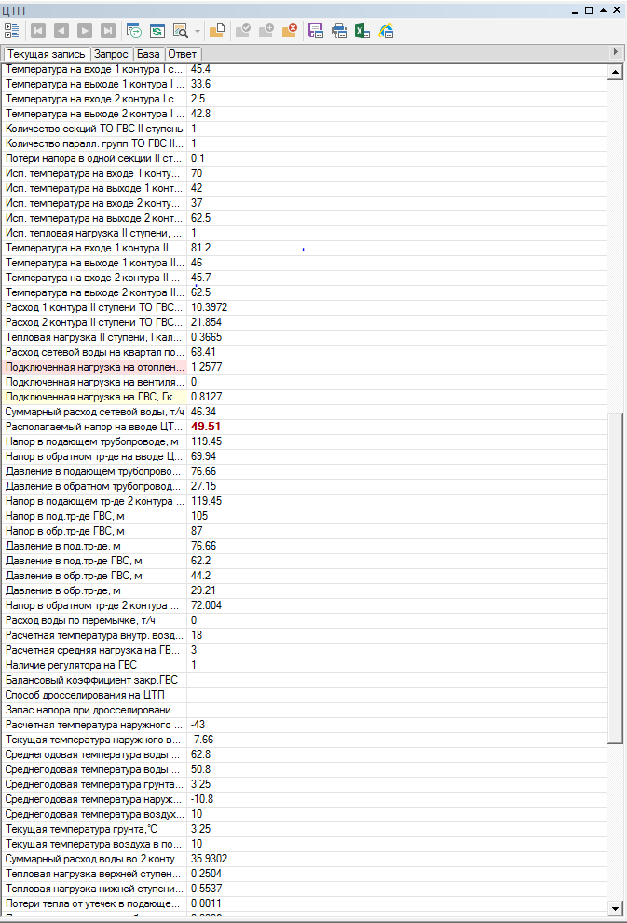
Рисунок 4.9 - Паспорт объекта системы теплоснабжения – ЦТП
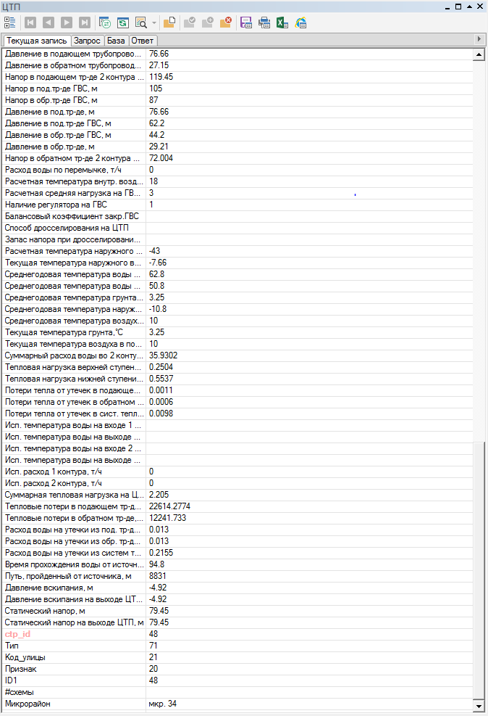
Рисунок 4.10 - Паспорт объекта системы теплоснабжения – ЦТП
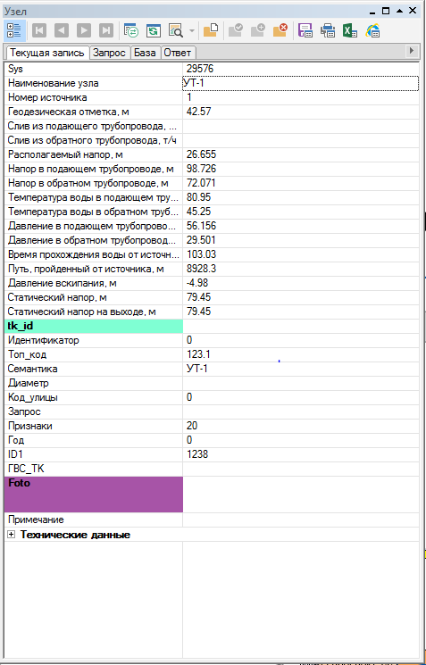
Рисунок 4.11 - Паспорт объекта системы теплоснабжения – узел
В существующих базах данных «ZULU» предусматриваются стандартные характеристики по приведенным выше типам объектов системы теплоснабжения.
Состав информации по каждому типу объектов носит как информативный характер (например: для источников - наименование предприятия, наименование источника, для потребителей - адрес узла ввода, наименование узла ввода и т.д.), так и необходимый для функционирования расчетной модели (например: для источников - геодезическая отметка, расчетная температура в подающем трубопроводе, расчетная температура холодной воды). Полнота заполнения базы данных по параметрам зависит от наличия исходных данных, предоставленных Заказчиком и опрошенными субъектами системы теплоснабжения города.
При желании пользователя, в существующие базы данных по объектам сети можно добавить дополнительные поля.
При актуализации схемы теплоснабжения до 2035 года (на 2018 год) существенно были скорректированы базы данных по потребителям по результатам сверки с данными, предоставленными:
- СГМУП «ГТС» с учетом фактически подключенных (отключенных) объектов за период 2015-2017 гг.;
- теплоисточниками, включающими в себя пересмотр (пересчет) тепловых
- нагрузок и отапливаемых строительных фондов; инвентаризацию тепловых нагрузок и отапливаемых строительных фондов;.
- Департаментом архитектуры и градостроительства (ДАиГ) по введенным в эксплуатацию зданий жилого фонда и нежилого фонда в 2016 – 2018 гг.; перечня расселенных домов с 2013 года.

Часть 3. Паспортизация и описание расчётных единиц территориального деления, включая административное
Разбивка объектов по территориальному делению в ГИС «Zulu» происходит на основе данных утвержденного генерального плана и карте территориального планирования. По материалам этих данных, в электронной модели объекты теплоснабжения можно разделить на зоны действия административного или территориального деления, в рамках существующего положения и перспективного развития городского поселения.
Перед загрузкой слоя в карту семейство файлов слоя уже должно существовать на диске, т.е. слои должны быть предварительно созданы.
В карту можно добавить:
- Векторный слой, растровый объект, группу растровых объектов.
- Слои с серверов, поддерживающих спецификацию WMS (Web Map Service).
- Растровый файл (формат *.bmp;*.pcx;*.tif;*.gif;*.jpg);
- Растровые объекты программ OziExplorer и MapInfo.
Режим получения информации используется для просмотра семантической информации по объектам слоя. C помощью запросов можно:
- произвести выборку данных из базы в соответствии с заданными условиями;
- занести одинаковые данные одновременно для группы объектов;
- производить копирование данных из одного поля в другое для группы объектов;
Также выборка данных в «Zulu Thermo 7.0» возможна по условию:
- Наименование потребителя (адрес)
- Наименование котельной
- Номер котельной
- Обслуживающая организация
- Коды узлов подключения потребителей
- По любому полю, внесенному в базу данных (температура, давление и т.п.).
В качестве единицы территориального деления города Сургута при актуализации схемы теплоснабжения принят микрорайон, границы которого установлены Генеральным планом. Сетка территориального деления была введена в электронную модель. Каждый квартал паспортизирован.
Фрагмент сетки территориального деления приведен на рисунке 4.12, общий вид – на рисунке 4.13, вид паспорта квартала – на рисунке 4.14.
Административное деление г. Сургута включает 5 административных районов:
- Северный жилой район;
- Северный промышленный район;
- Центральный район;
- Северо-Восточный жилой район;
- Восточный район.
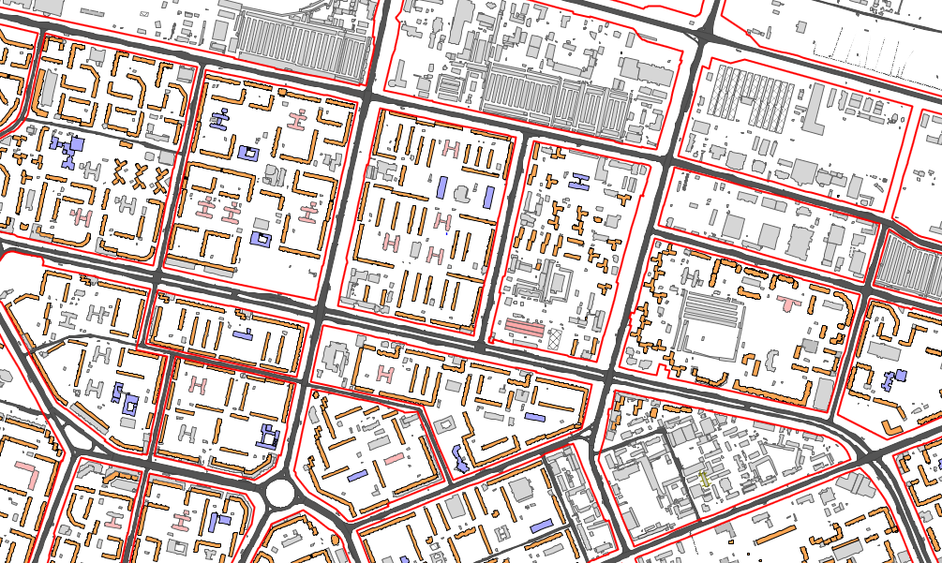
Рисунок 4.12 - Сетка расчетных элементов территориального деления города Сургут (фрагмент)
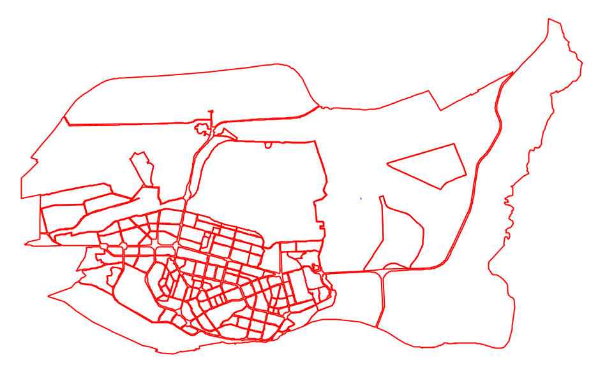
Рисунок 4.13 - Сетка расчетных элементов территориального деления города Сургут (общий вид)
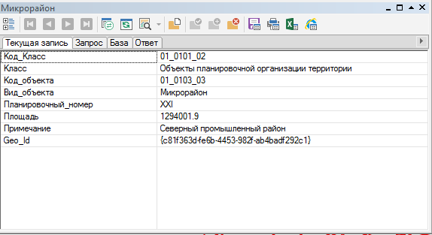
Рисунок 4.14 - Сетка расчетных элементов территориального деления города Сургут (пример паспорта квартала)

Часть 4. Гидравлический расчёт тепловых сетей любой степени закольцованности, в том числе гидравлический расчёт при совместной работе нескольких источников тепловой энергии на единую тепловую сеть
Гидравлический расчёт предусматривает выполнение расчёта системы централизованного теплоснабжения с потребителями, подключенными к тепловой сети по различным схемам.
Целью расчёта является определение расходов теплоносителя на участках тепловой сети и у потребителей, а также количестве тепловой энергии получаемой потребителем при заданной температуре воды в подающем трубопроводе и располагаемом напоре на источнике тепловой энергии.
Созданная математическая имитационная модель системы теплоснабжения, служащая для решения поверочной задачи, позволяет анализировать гидравлический и тепловой режим работы системы теплоснабжения. В качестве теплоносителя используется вода.
Гидравлический расчёт тепловых сетей проводится с учётом:
- утечек из тепловой сети и систем теплопотребления;
- фактически установленного оборудования на абонентских вводах и тепловых сетях. Гидравлический расчёт позволяет рассчитать любую аварию на трубопроводах тепловой сети и источнике теплоснабжения. В результате расчёта определяются расходы и потери напора в трубопроводах, напоры в узлах сети, в том числе располагаемые напоры у потребителей, расходы и температуры воды на входе и выходе в каждую систему теплопотребления. Рассчитывается баланс по воде и отпущенной тепловой энергии между источником и потребителями.
С целью обеспечения соответствия гидравлических режимов, моделируемых в ЭМ, фактическим параметрам базового отопительного периода актуализации схемы теплоснабжения, были выполнены следующие процедуры:
- отладка работы расчетных математических модулей путем выявления ошибок в исходных данных;
- калибровка модели с целью достижения соответствия расчетных параметров модели фактическим параметрам в определенных реперных узлах системы теплоснабжения (расходы, давления воды в подающих и обратных трубопроводах системы теплоснабжения для определенных расчетных режимов).
Калибровка модели - процесс идентификации и тонкой настройки наборов исходных данных таким образом, чтобы обеспечить максимальное приближение результатов гидравлического расчета к фактическим параметрам в определенных реперных узлах системы теплоснабжения. Для организации процесса калибровки электронной модели выбираются реперные узлы в каждой из систем теплоснабжения, такие как: выводной коллектор на источнике, тепловые камеры, насосные станции, ЦТП, ИТП, по которым имеются фактические данные по расходам теплоносителя и располагаемым напорам за период, когда расходы теплоносителя были максимально приближены к номинальным. Для калибровки созданной модели используют большой набор встроенных инструментариев.
Одним из незаменимых инструментов при калибровке гидравлической модели тепловой сети является пьезометрический график, поскольку графическая интерпретация гидравлического режима позволяет одновременно качественно и количественно оценить поправки, которые необходимо внести в расчетную модель, чтобы она наиболее адекватно повторяла "гидравлическое поведение" реальной тепловой сети в эксплуатации.
Также для выполнения калибровки используют сгенерированные отчеты и справки об объектах из созданной базы данных, а также графическое представление параметров теплоносителя, среди которых можно выделить:
- результаты гидравлического расчета по участкам вдоль пути (данный отчет, представленный в табличном виде, позволяет выполнить анализ гидравлического расчета системы теплоснабжения вдоль выделенного пути);
- расчетные параметры участков тепловых сетей и характеристики у потребителей (позволяют выполнить анализ гидравлического расчета всей системы теплоснабжения, проанализировать гидравлические параметры по конкретному потребителю);
- специальные раскраски тепловой сети по значениям различных характеристик гидравлического режима (данные режимы позволяют анализировать всю систему теплоснабжения по следующим параметрам: скорости, давлениям в подающей или обратной магистрали, удельным потерям напора на участках и т.п.);
- графические выделения (выделения цветом или иным способом узлов и/или участков тепловой сети по некоторому критерию, например: потребители с превышением давления в обратной магистрали, тепловые камеры с "прижатыми" задвижками, узлы с располагаемым напором ниже заданного, участки с превышением заданной скорости потока, и т.п.);
- расстановка на схеме тепловой сети значков-стрелок, указывающих направление движения теплоносителя по подающей или обратной магистрали (данный режим позволяет анализировать движение теплоносителя по подающей или обратной магистрали);
- отображение семантической информации на карте.

Часть 5. Моделирование всех видов переключений, осуществляемых в тепловых сетях, в том числе переключений тепловых нагрузок между источниками тепловой энергии
Актуализированная электронная модель системы теплоснабжения позволяет моделировать все виды переключений, осуществляемых в тепловых сетях. Для этого необходимо изменять состояние элементов запорно-регулирующей арматуры, введенных в модель.
Коммутационные задачи предназначены для анализа изменений вследствие отключения задвижек или участков сети. В результате выполнения коммутационной задачи определяются объекты, попавшие под отключение. При этом производится расчёт объемов воды, которые возможно придется сливать из трубопроводов тепловой сети и систем теплопотребления. Результаты расчёта отображаются на карте в виде тематической раскраски отключенных участков и потребителей и выводятся в отчет
При анализе переключений определяется, какие объекты попадают под отключения, и включает в себя:
- вывод информации по отключенным объектам;
- расчёт объемов внутренних систем теплопотребления и нагрузок на системы теплопотребления при данных изменениях в сети;
- отображение результатов расчёта на карте в виде тематической раскраски;
- вывод табличных данных в отчет, с последующей возможностью их печати, экспорта в формат MSExcel или HTML.

Часть 6. Расчёт балансов тепловой энергии по источникам тепловой энергии и по территориальному признаку
Актуализированная электронная модель системы теплоснабжения позволяет осуществлять расчет балансов тепловой энергии как по источникам тепловой энергии, так и по территориальному признаку.
Для формирования баланса по источнику достаточно запросить отчет по источнику. В указанном отчете будут приведены сведения об установленной тепловой мощности источника, тепловых потерях в сетях и присоединенной нагрузке потребителей.
Для формирования баланса по территориальному признаку (по элементу территориального деления – кварталу – либо по любому произвольному выделенному сегменту территории города) необходимо сформировать соответствующий запрос (Меню «Карта» - «Запрос» - «SQL запрос»). В качестве примера ниже приведен наиболее часто используемый запрос, в результате выполнения которого программой формируется перечень всех потребителей тепловой энергии, находящихся в границах того или иного участка территории (в запросе в качестве участка выступает микрорайон).
Целью расчёта балансов тепловой энергии является определение фактических расходов теплоносителя на участках тепловой сети и у потребителей, а также количества тепловой энергии получаемой потребителем при заданной температуре воды в подающем трубопроводе и располагаемом напоре на источнике.
Расчёты могут проводиться при различных исходных данных, в том числе при аварийных ситуациях, например, отключении отдельных участков тепловой сети, передачи воды и тепловой энергии от одного источника к другому по одному из трубопроводов и т.д.
Расчёт тепловых сетей можно проводить с учётом:
- утечек из тепловой сети и систем теплопотребления;
- тепловых потерь в трубопроводах тепловой сети;
- фактически установленного оборудования на абонентских вводах и тепловых сетях.

Часть 7. Расчёт потерь тепловой энергии через изоляцию и с утечками теплоносителя
Целью расчёта является определение фактических тепловых потерь через изоляцию трубопроводов. Тепловые потери могут определяться суммарно за год и с разбивкой по месяцам. Просмотреть результаты расчёта можно как суммарно по всей тепловой сети, так и по каждому отдельно взятому источнику тепловой энергии и каждому центральному тепловому пункту (ЦТП). Расчёт может быть выполнен с учётом поправочных коэффициентов на нормы тепловых потерь. Определение нормируемых эксплуатационных часовых тепловых потерь производится на основании данных о конструктивных характеристиках всех участков тепловой сети (типе прокладки, виде тепловой изоляции, диаметре и длине трубопроводов и т.п.) при среднегодовых условиях работы тепловой сети исходя из норм тепловых потерь. Подробная методика расчёта тепловых потерь через изоляцию и с учётом утечек теплоносителя описана в руководстве к «Zulu-Thermo 8.0»).
Актуализированная электронная модель системы теплоснабжения позволяет осуществлять расчет потерь тепловой энергии через изоляцию и с утечками теплоносителя. В качестве данных для расчета программа использует занесенные при паспортизации объектов системы теплоснабжения характеристики объектов системы теплоснабжения.
Программный комплекс Zulu позволяет выполнять расчет как с учетом тепловых потерь, так и без учета тепловых потерь (рисунок 4.15).
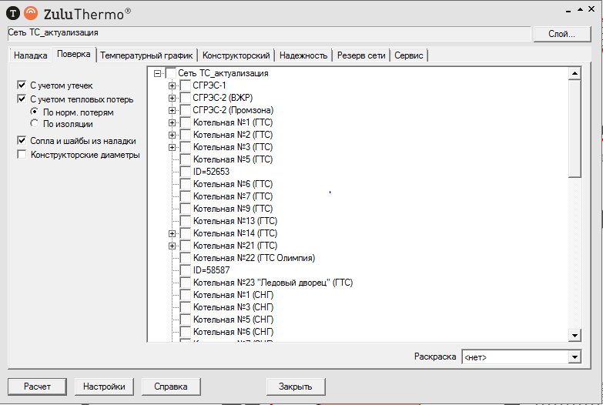
Рисунок 4.15 - Пример работы электронной модели – возможность проведения расчета с учетом тепловых потерь с утечками и через изоляцию

Часть 8. Расчёт показателей надёжности теплоснабжения
Оценка надежности теплоснабжения потребителей систем централизованного теплоснабжения и обоснование необходимых мероприятий по достижению требуемой надежности для каждого потребителя, позволяет:
- рассчитывать надежность и готовность системы теплоснабжения к отопительному сезону.
- разрабатывать мероприятия, повышающие надежность работы системы теплоснабжения.
Расчет выполняется в соответствии с Методикой и алгоритмом расчета надежности тепловых сетей при разработке схем теплоснабжения городов ОАО «Газпром промгаз».
Актуализированная электронная модель системы теплоснабжения можно использовать при выполнении расчетов показателей надежности (рисунок 4.16).
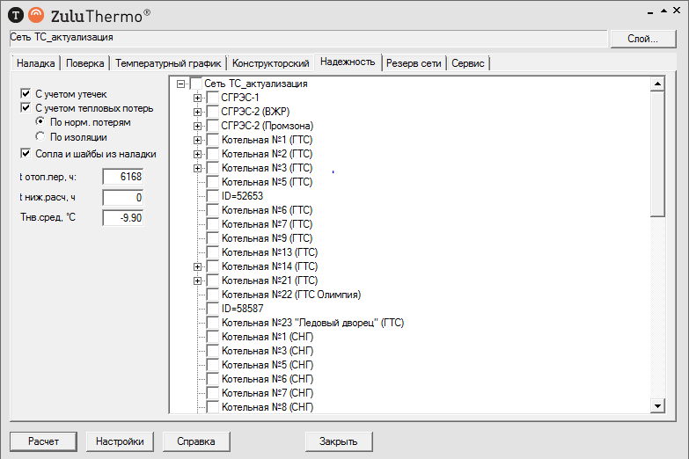
Рисунок 4.16 - Пример работы электронной модели – возможность проведения расчета показателей надежности

Часть 9. Групповые изменения характеристик объектов (участков тепловых сетей, потребителей) по заданным критериям с целью моделирования различных перспективных вариантов схем теплоснабжения
Актуализированная электронная модель системы теплоснабжения позволяет осуществлять групповые изменения характеристик объектов системы теплоснабжения. Для этого используется инструмент «База данных» (открывается после выбора объекта системы теплоснабжения – участка или потребителя). Данный инструмент позволяет задать требуемое значение для любого поля в паспорте объекта (см. раздел 4.3) для группы объектов, объединенных по какому-либо признаку – принадлежности к источнику, году ввода в эксплуатацию, расположению на местности и прочее.

Часть 10. Сравнительные пьезометрические графики для разработки и анализа сценариев перспективного развития тепловых сетей
На основании предоставленных теплоснабжающими организациями - схем тепловых сетей, данных о характеристиках участков тепловых сетей и величине расчётных тепловых нагрузок потребителей тепловой энергии на карте сельского была построена электронная модель системы теплоснабжения ГО Сургут (существующее положение). Электронная модель разработана с применением комплекта - ГИС «Zulu 7.0» и программно-расчетного комплекса «ZuluThermo 7.0» (производитель ООО «Политерм» г. Санкт-Петербург).
Для разработки и анализа сценариев перспективного развития тепловых сетей систем централизованного теплоснабжения в ГО Сургут в электронную модель была внесена исходная информация по перспективным объектам, намечаемым к строительству, по каждому этапу схемы теплоснабжения. Активизацией модуля «конструкторский расчет» программно-расчетного комплекса «ZuluThermo 7.0» были определены диаметры трубопроводов тепловой сети при пропуске расчетного расхода теплоносителя.
По каждому перспективному объекту с применением модуля «наладочный расчет» программно-расчетного комплекса «ZuluThermo 7.0» выполнен гидравлический расчёт тепловых сетей и для наглядности полученных результатов построены пьезометрические графики. На основании полученных результатов был выбран оптимальный сценарий перспективного развития тепловых сетей ГО Сургут.
Актуализированная электронная модель системы теплоснабжения позволяет осуществлять построение пьезометрических графиков, являющихся основным предметом анализа моделируемых гидравлических режимов.
Пьезометрические графики по моделируемым существующим и перспективным гидравлическим режимам приведены на рисунках 4.17 – 4.19.

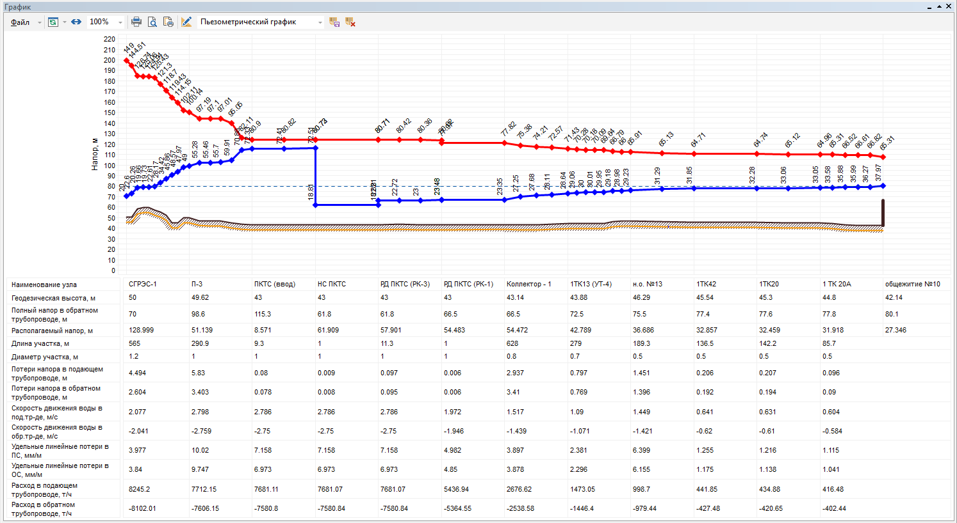
Рисунок 4.17 - Пьезометрический график от СГРЭС-1 до удаленного потребителя
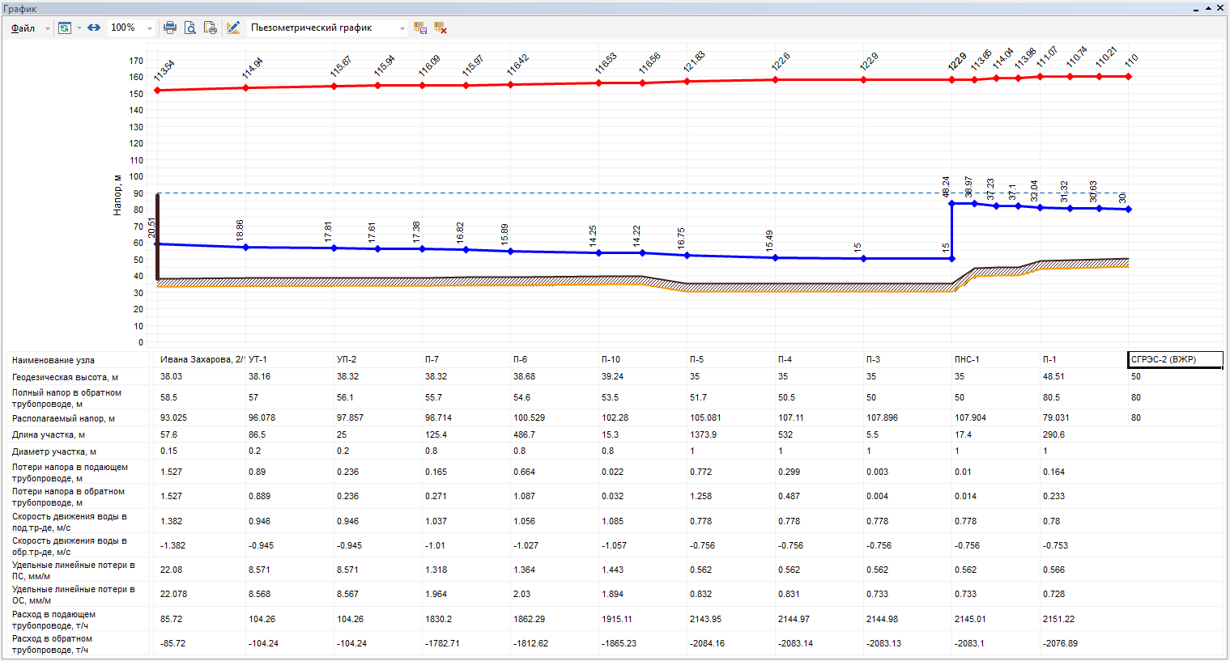
Рисунок 4.18 - Пьезометрический график от СГРЭС-2(ВЖР) до удаленного потребителя
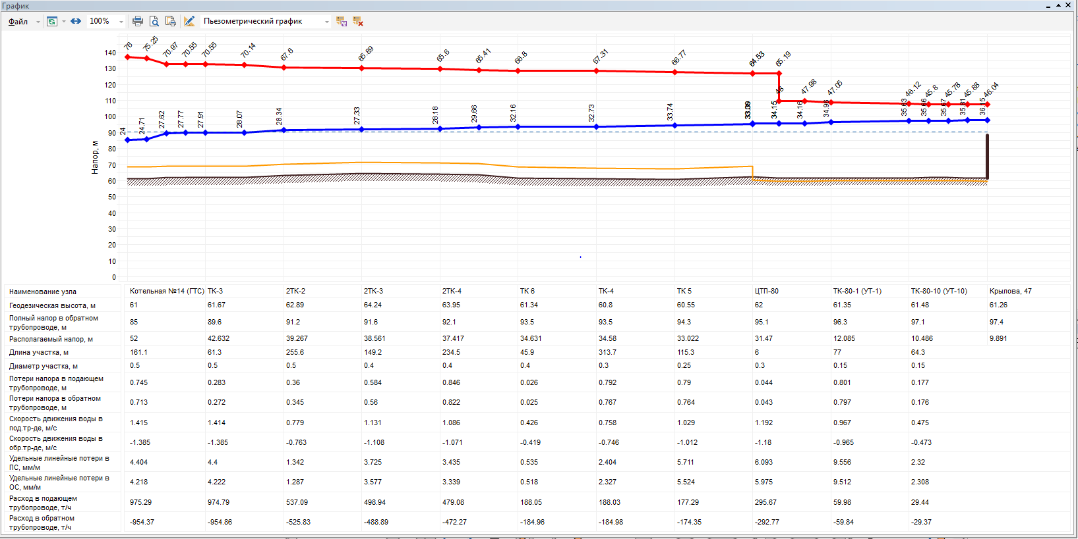
Рисунок 4.19 - Пьезометрический график от котельной №14 (ГТС) до удаленного потребителя

